|  |  |  |
| --- | --- | --- |
| **자료배포** | 2016.03.07 | |
| **보도요청** | 배포 이후 | |
| **문의** | 한승우 팀장 T: 02 410 9056 / M: 010 4272 1879  최우진 과장 T: 02 410 0416 / M: 010 2365 0005  장은령 대리 T: 02 410 0411 / M: 010 7372 2451 | Email:  pa@hanmi.co.kr |

**제 15회 한미수필문학상 시상식 열려**

**5일 한미약품 본사 2층 파크홀…대상 ‘죽음에 관하여’ 등 총 14편**

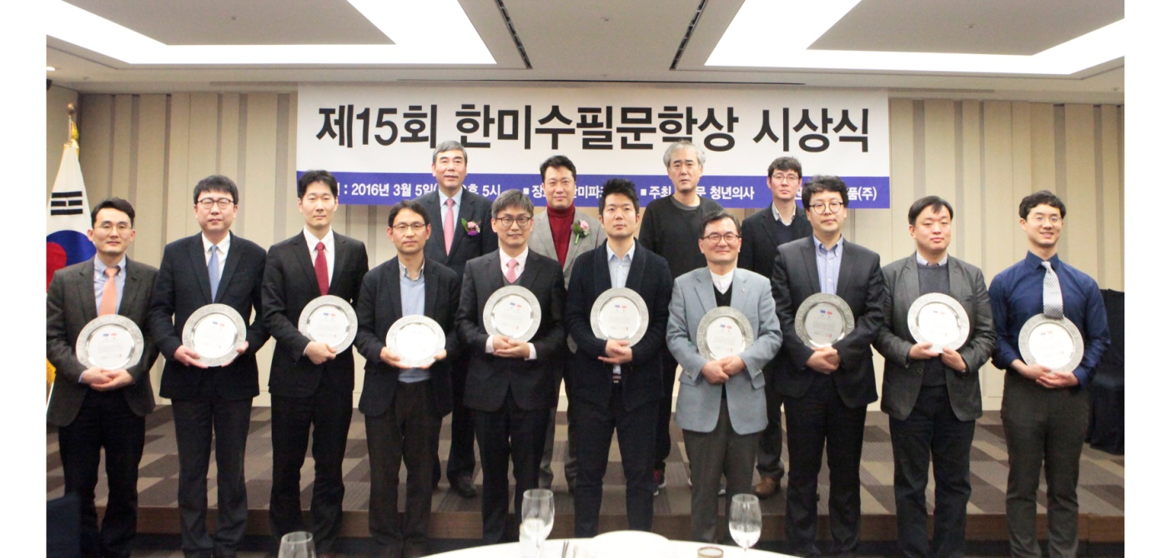

**<사진설명> 5일 열린 한미수필문학상 시상식에서 수상자들이 상패를 들고 기념촬영을 진행하고 있다.**

의사의 수필가 등단 길을 열어주는 한미수필문학상의 열 다섯번째 시상식이 진행됐다.

한미약품(대표이사 이관순, www.hanmi.co.kr)은 지난 5일 서울 송파구 한미약품 본사 2층 파크홀에서 제15회 한미수필문학상 시상식을 열고, 대상 수상작 ‘죽음에 관하여’를 쓴 남궁인 공중보건의(충청남도 소방본부) 등 총 14명을 시상했다고 7일 밝혔다.

한미수필문학상 심사는 한국문단을 대표하는 서정시의 대가 정호승 시인, 소설가 한창훈씨, 가톨릭대 홍기돈 교수(문학평론가)가 심사를 맡았다.

시상식에는 한미약품 이관순 대표이사, 청년의사 이왕준 대표이사, 대한의사협회 추무진 회장, 수상자 및 가족 등 70여명이 참석했다.

이 자리에 참석한 한미약품 이관순 대표이사는 “15년째를 맞은 한미수필문학상은 의미와 권위에 있어 명실공히 의료계를 대표하는 문학상으로 자리를 잡았다”며 “다양한 환자 이야기를 통해 숨가뿐 의료현장을 생생한 감동으로 접할 수 있어 영광이었다”고 말했다.

심사위원장 정호승 시인은 ”의사들의 가슴 절절한 이야기를 써내려간 인간적인 모습을 보여준 작품들에 깊은 감동을 받았다”며 “한미수필문학상이 연륜을 더해가면서 작품 수준이 높아지고 있음을 확인 할 수 있었다”고 말했다.

한편, 한미수필문학상은 지난 2001년 청년의사 신문과 한미약품이 환자와 의사간 신뢰 회복을 목적으로 제정한 의료계 대표 문학상으로, 대상 수상자는 ‘한국산문’을 통해 정식 문단에 등단하게 된다.

**<끝>**